**ПРАКТИЧЕСКОЕ ЗАДАНИЕ № 6**

«Маршрутизация пакетов в локальных сетях»

**1.**

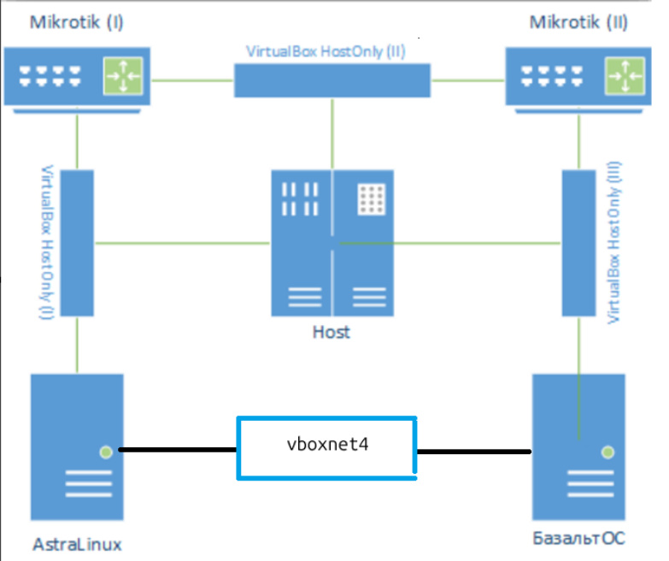

Согласно данному рисунку, собрал конфигурацию следующим образом.

Создал 4 адаптера:



**2.**

1)VirtualBox Host-Only Ethernet Adapter IPv4-адрес: 10.10.11.1 Маска подсети: 255.255.255.192 (/26)

2)VirtualBox Host-Only Ethernet Adapter №2 IPv4-адрес: 10.10.11.65 Маска подсети: 255.255.255.192 (/26)

3)VirtualBox Host-Only Ethernet Adapter №3 IPv4-адрес: 10.10.11.129 Маска подсети: 255.255.255.192 (/26)

4)VirtualBox Host-Only Ethernet Adapter №4 IPv4-адрес: 10.10.11.193 Маска подсети: 255.255.255.192 (/26)

**Для микротика(1):**

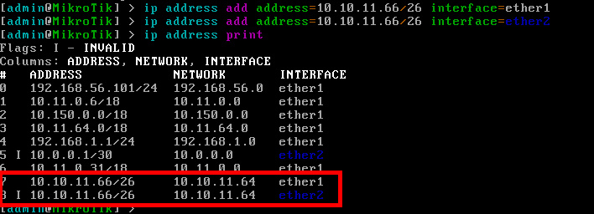

Маршрут к 2 микротику(vboxnet2) и к астре (vboxnet1):

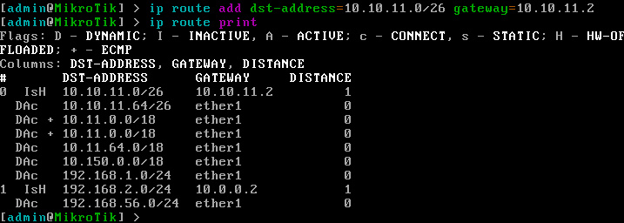

**Астралинукс**

К vbox1

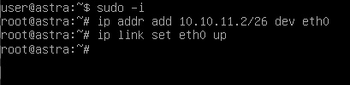

К vbox4

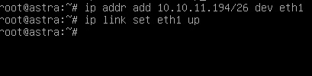

К микротик 1 (vbox1) ip route add 10.10.11.64/26 via 10.10.11.1

к БазальтОС (vbox4): ip route add 10.10.11.192/26 via 10.10.11.193

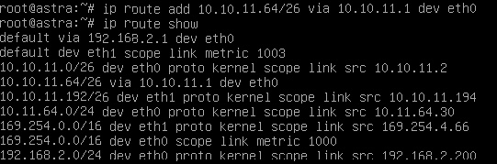**Микротик 2**

Маршрут к Базальт (vboxnet3): 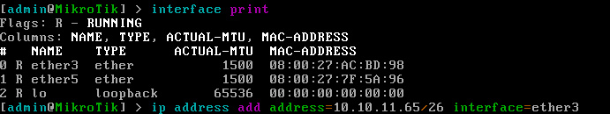  
vboxnet 3



**Маршруты** vboxnet 3 и vboxnet 2



**Базальт**

vboxnet3 vboxnet4

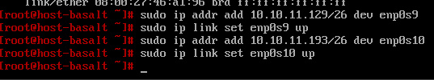

**Маршуты**

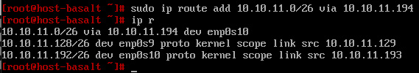

**3.**

**Пинг**

Астра -> mikrotik1

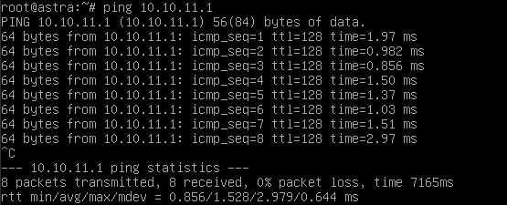

Mikrotik1 -> Астра

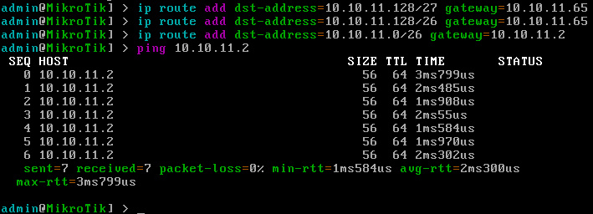

Астра -> basalt

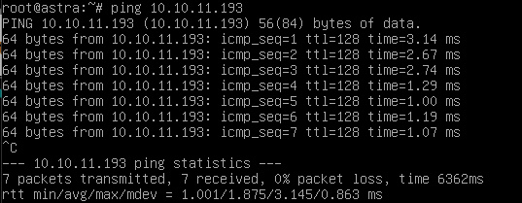

Mikrotik1-> Mikrotik2

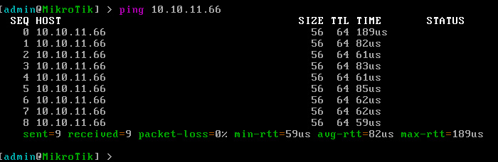

Mikrotik2-> Mikrotik1

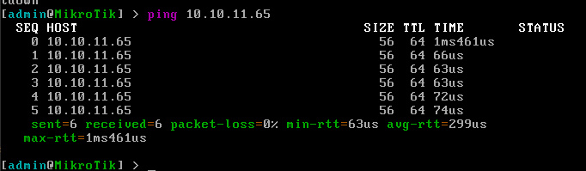

Mikrotik2-> basalt

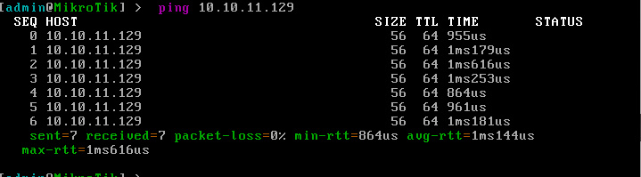

Basalt -> mikrotik2

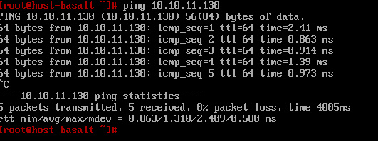

Basalt -> astra

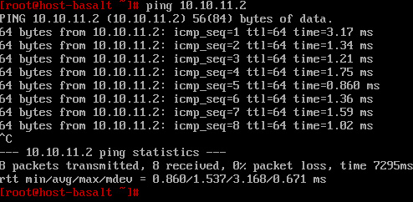

**4.**

**1. Подсеть**

1: fd00:2005:04:1000::/50 Диапазон: fd00:2005:04:1000:: – fd00:2005:04:3fff:ffff:ffff:ffff:ffff

**2. Подсеть**

2: fd00:2005:04:4000::/50 Диапазон: fd00:2005:04:4000:: – fd00:2005:04:7fff:ffff:ffff:ffff:ffff

**3. Подсеть**  3: fd00:2005:04:8000::/50 Диапазон: fd00:2005:04:8000:: – fd00:2005:04:bfff:ffff:ffff:ffff:ffff

**4. Подсеть**  4: fd00:2005:04:c000::/50 Диапазон: fd00:2005:04:c000:: – fd00:2005:04:ffff:ffff:ffff:ffff:ffff

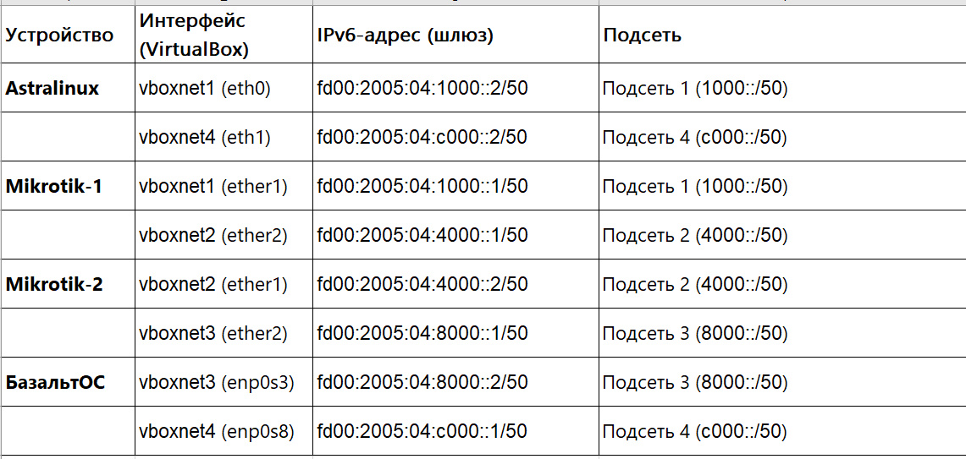

Конфигурация **астры**:

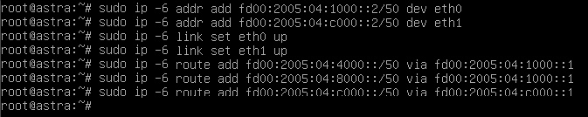

Конфигурация **микротик1:**

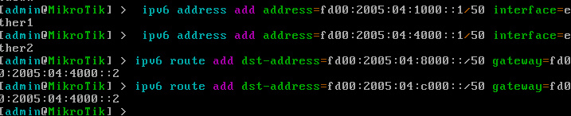

Конфигурация **микротик2:**

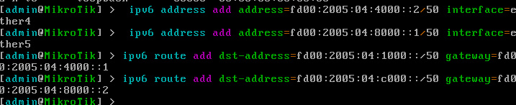

Конфигурация **БазальтОС:**

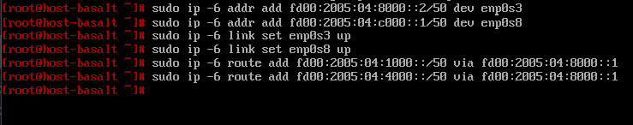

**Пинг с AstraLinux:**

На микротик1:

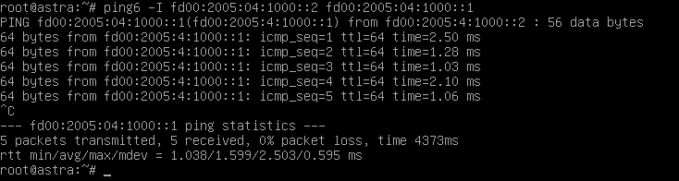

На БазальтОс:

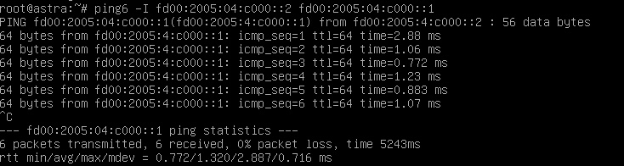

**Пинг с Микротика 1:**

На Микротик2:

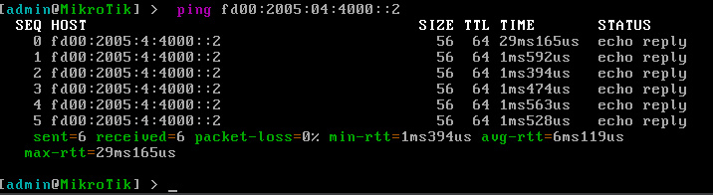

На БазальтОс:

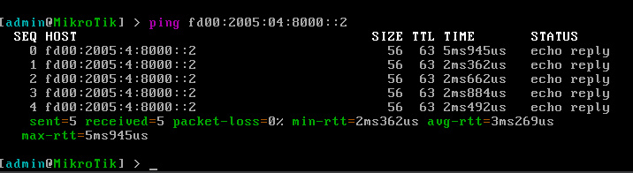

**Пинг с Микротика 2:**

До микротика 1:

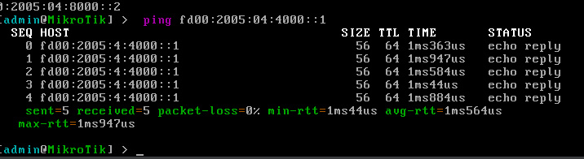

До базальта:

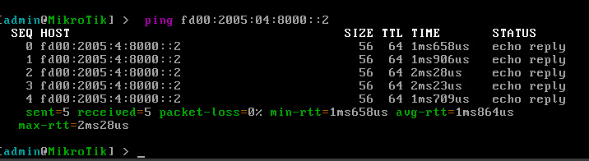

**Пинг с Базальта:**

До микротиков:

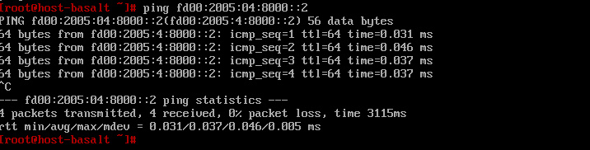

До астры:

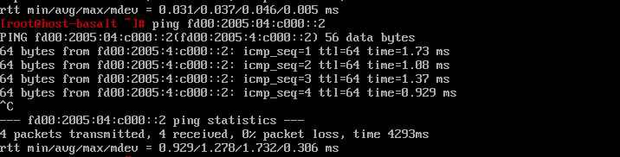

Проверка маршрута для астры и базальта:

